FAČR - Městský fotbalový svaz v Brně

639 00 Brno, Vídeňská 470/9

Telefon: 732 210 467 e-mail : sekretar@fotbalbrno.cz
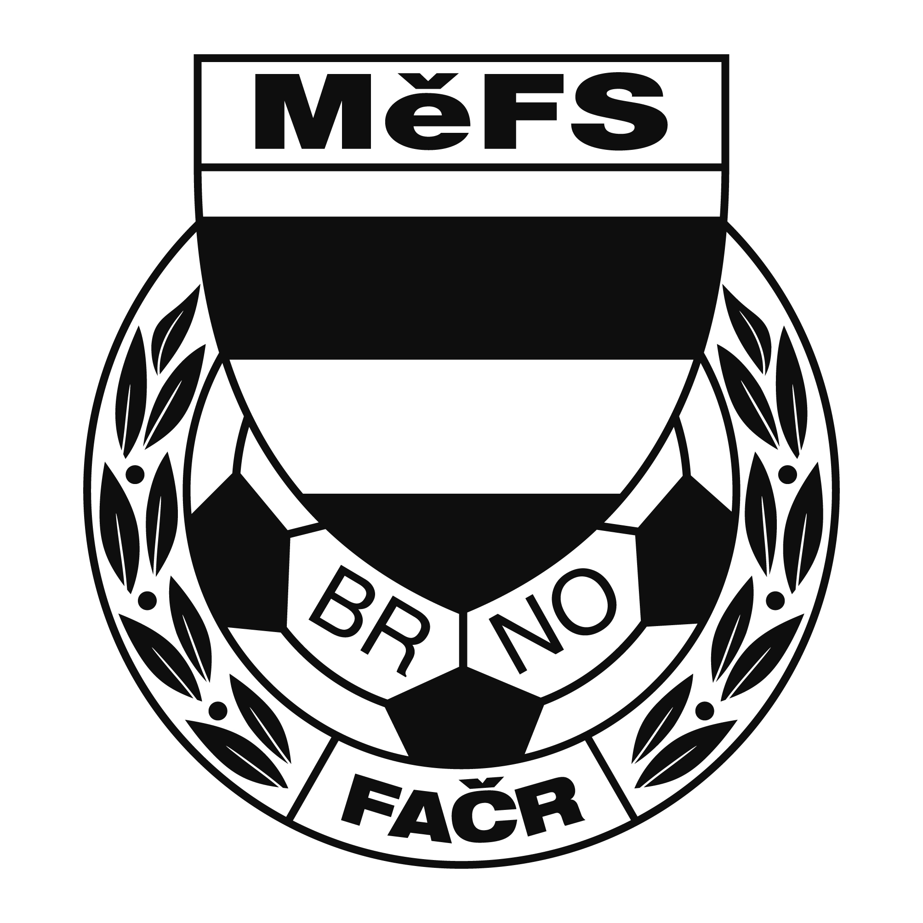

NOMINAČNÍ LISTINA

výběru MěFS, hráčů 2009

Akce: Tréninkový kemp

Místo, datum a čas srazu: Hřiště TJ Tatranu Bohunice, Brno, Neužilova 35.
4.11.2021 Sraz 16:15
Trénink (16:30-18:00)

Sebou budou mít kluci vlastní míč a vlastní pití. Trénink bude probíhat na umělé trávě.

Nominace hráčů ročníku narození 2009:

1. Jůza Marek (FC Dosta Bystrc) G
2. Gala Nicolas (Svratka Brno) G
3. Blažek Jakub (Svratka Brno)
4. Džiuban Matyáš (Svratka Brno)
5. Toman Jan (Svratka Brno)
6. Kotek Matěj (ČAFC Židenice)
7. Gabriel František (Tatran Kohoutovice)
8. Mazuch Lukáš (Tatran Kohoutovice)
9. Sládek Daniel (SK Žebětín)
10. Hynek Václav (SK Žebětín)
11. Karas Lukáš (FC Dosta Bystrc)
12. Skoupý Jan (FC Dosta Bystrc)
13. Bednář Albert (AC Lelekovice)
14. Horák Adam (FC Soběšice)
15. Rozsypal Jakub (FC Soběšice)
16. Vilimský Štěpán (FC Medlánky)

Náhradníci:

Punčochář Jan (Tatran Kohoutovice) G
Schreiber Jakub (FC Soběšice)
Kovařík Dominik (FC Dosta Bystrc)
Tureček Lukáš (SK Žebětín)
Mareš Denis (Svratka Brno)
Škvařil Timotej (Svratka Brno)

Trenéři: Ondřej Šafránek (605 344 523) (safranekondra@seznam.cz)
Alexander Lužný, Tomáš Kolouch
Vedoucí: p.Puček

V krajním případě lze vyrozumět telefonicky

Za účast hráčů na srazu odpovídá mateřský oddíl.
V případě neomluvené neúčasti nominovaných hráčů se klub vystavuje postihu dle článku 17 bod 3 RFS !

V Brně 26.10.2021

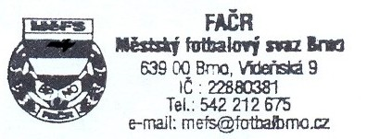
Ondřej Šafránek v.r. Mgr. Jan Maroši, v.r.
předseda KM MěFS předseda VV MěFS

Za správnost:

Libor Charvát
sekretář MěFS

